Kokárda készítése
Sziasztok Szakkörösök!
Azt hittem, hogy ezt már együtt tudjuk elkészíteni a koleszban, de kénytelenek vagyunk megint egyedül próbálkozni.
Mivel közeleg az 1848 március 15.-i forradalom és az azt követő 1848/49-es szabadságharc évfordulója, aktuális a kokárda készítése, hiszen a pesti ifjúság is ilyent viselt azon a híres napon. Petőfinek felesége varrta meg a hagyomány szerint, ezért bíztatlak bennetek is. Két félét mutatok meg, nagyon egyszerű mindkettő:
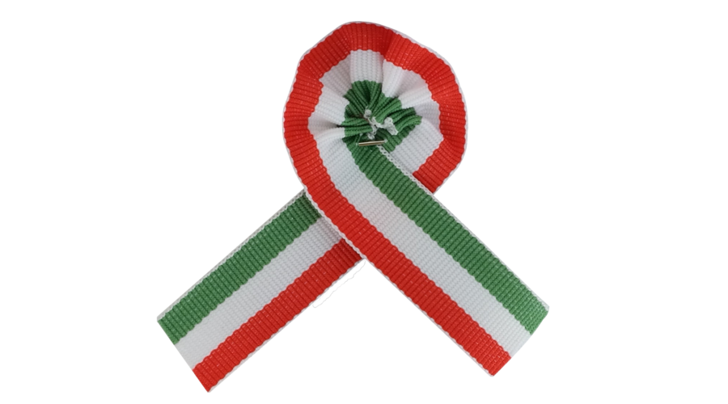
Egy 20 cm hosszú 3 cm széles nemzeti színű szalagot az 5-15 cm között a zöld oldalán beráncolunk. Elegáns, ha zöld színű cérnát fűzünk a tűbe. Összehúzzuk a ráncolást a visszáján megöltjük egypárszor. Egy kicsi biztosító tűvel máris ünnepi ingünkre tűzhetjük.

A másik fajtához kettő db 15 cm-es nemzetiszínű szalag kell a 3cm széles fajtából. Az egyiket végig beráncoljuk zöld fonallal a zöld csíkon és összehúzva, összevarrjuk. A másik szalagot félbehajtjuk és úgy varrjuk az előző kör mögé, hogy jobbról piros –fehér-zöld színek legyenek. Pár öltéssel elég megerősíteni. Kis biztosítótűvel szintén készen áll az ünnepre. Viseljétek büszkén a magatok által varrt díszt. Jó munkát!!!

